**République Tunisienne**

**Ministère de l’Enseignement Supérieur et de la Recherche Scientifique**

**\*\*\*\***

**Centre de Biotechnologie de Borj Cédria**

Manuel d’utilisation

**Progiciel de Gestion Intégré (ONEERP)**



***PARTIE BANQUE***

* ***Banque***

Après l’authentification, la première interface c’est l’accueil:

Tout d’abord, clique dans le menu horizontal « Finance » puis « banques ».

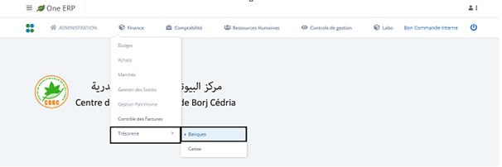

Premièrement le menu de la partie Banques « Paramètres Globaux » « Fournisseur » et « Trésoreries » « Document de paiement » « Consultations & Mouvements » « Bordereau des Virement » « rapprochement » et « Tableau de Bord ».

1. **Paramètres Globaux**

Les actions de modification, suppression persiste dans chaque interface et la possibilité de création un nouvel fiche. Une zone de filtrage, on remplit les informations de la zone de recherche puis cliquer sur le bouton « Filtrer » pour Afficher la liste avec la recherche désiré.

1. **Nature de Compte**

Tout d’abord on va présenter la partie « Paramètres Globaux »  qui contient plusieurs volets. Premièrement « Nature de Compte » : la liste des nature des comptes.

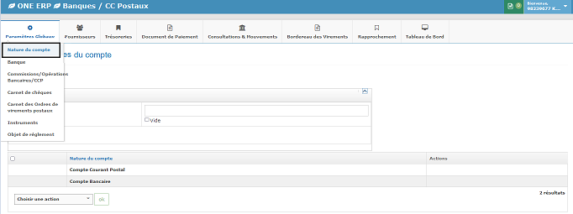

1. **Banque**

On clique sur le menu horizontal « Paramètres Globaux » puis « Banque » pour afficher la liste des banque :

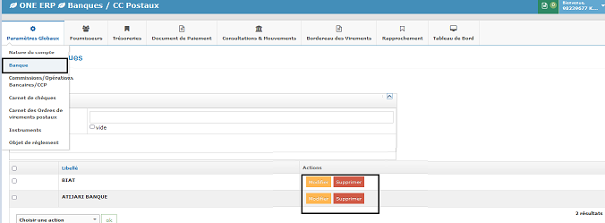

Pour mettre à jour la banque, on clique sur le bouton modifier

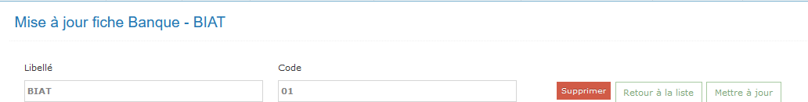

Pour la suppression, on clique sur le bouton « supprimer ».

De même Principe tous les interfaces

.

1. **Commissions & Opérations Bancaires**

On clique sur le menu horizontal « Paramètres Globaux » puis « Commission & Opérations Bancaires » pour afficher la liste des commissions et opérations bancaires.

Toujours les actions prédéfinis persiste « Nouveau » « Modification » et « suppression ».

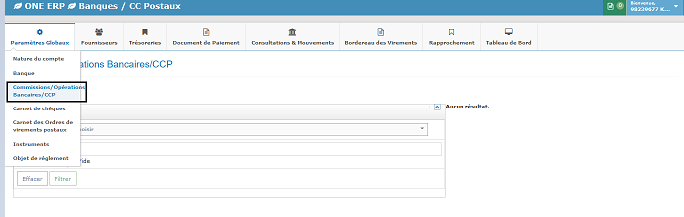

1. **Carnet des Chèques**

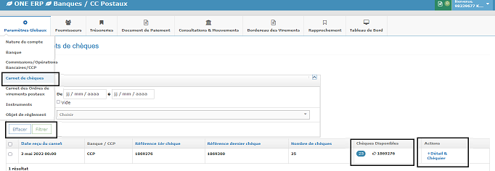

On clique sur le bouton « Détail » va passer à la liste des chèques avec le numéro cheque l’état, date ….

Une zone de recherche permet de filtrer la liste affichée

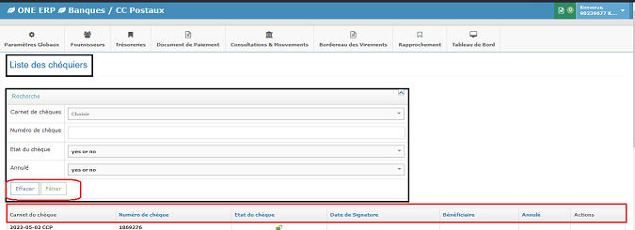

1. **Carnet des Ordres de virements postaux**

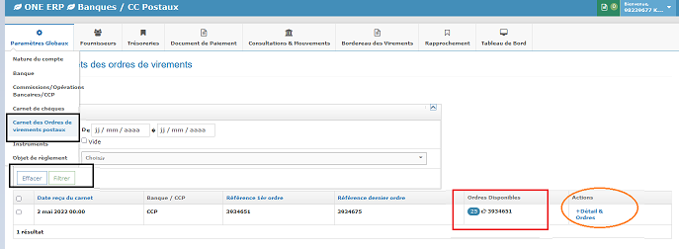

On clique sur le bouton « Détail » va passer à la liste des ordres des virements avec l’état , montant ….

Une zone de recherche permet de filtrer la liste affichée

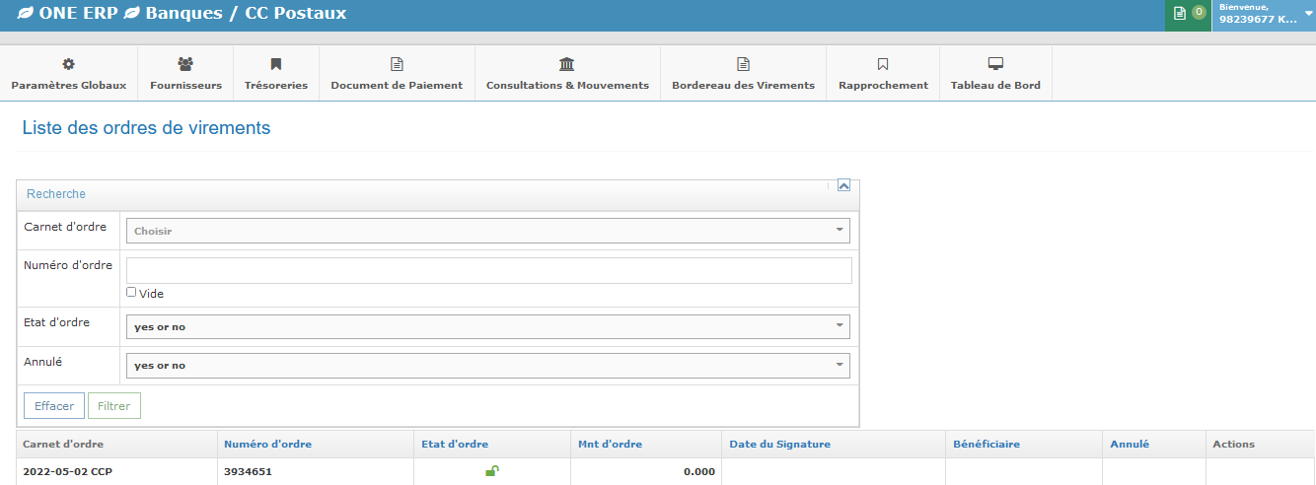

1. **Instruments**

Liste des Instruments : une zone de recherche avec les actions standards.

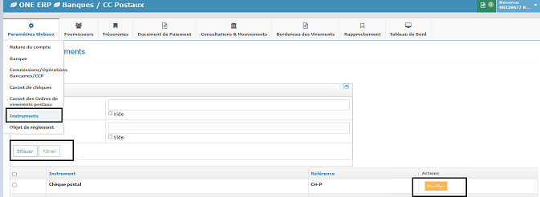

1. **Objet de règlement**

On clique sur le menu horizontal « Paramètres Globaux » puis « Objet de règlement » pour afficher la liste des objets de règlement.

Toujours les actions prédéfinis persistent « Nouveau » « Modification ».

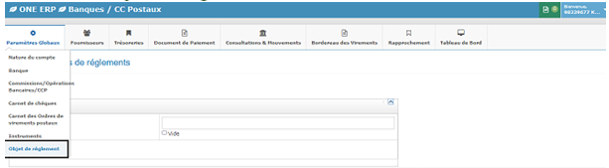

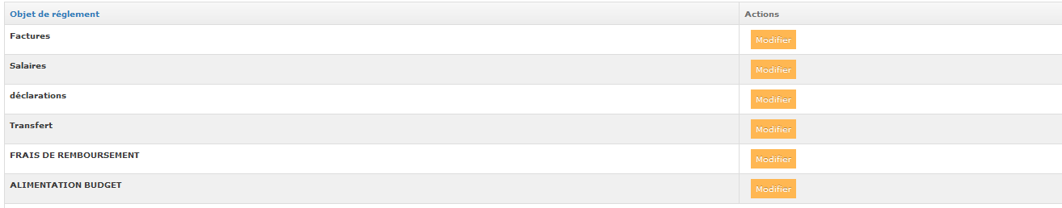

1. **Fournisseur**
2. **Détail fournisseur**

On clique sur le menu horizontal « Fournisseurs » puis « Détail Fournisseur » pour afficher la liste des Fournisseurs.

Le financier n’a pas l’accès pour créer une nouvelle fiche fournisseur, seulement il a la modification.

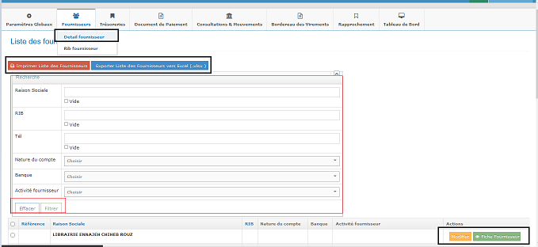

**Modifier fiche fournisseur**

Lors de la modification de la fiche fournisseur, les infirmation du données de base sont fermés on ne peut pas modifier en tant que financier.

Le financiers compète les informations financiers et enregistre la modification chaque utilisateur a des informations à complétés.

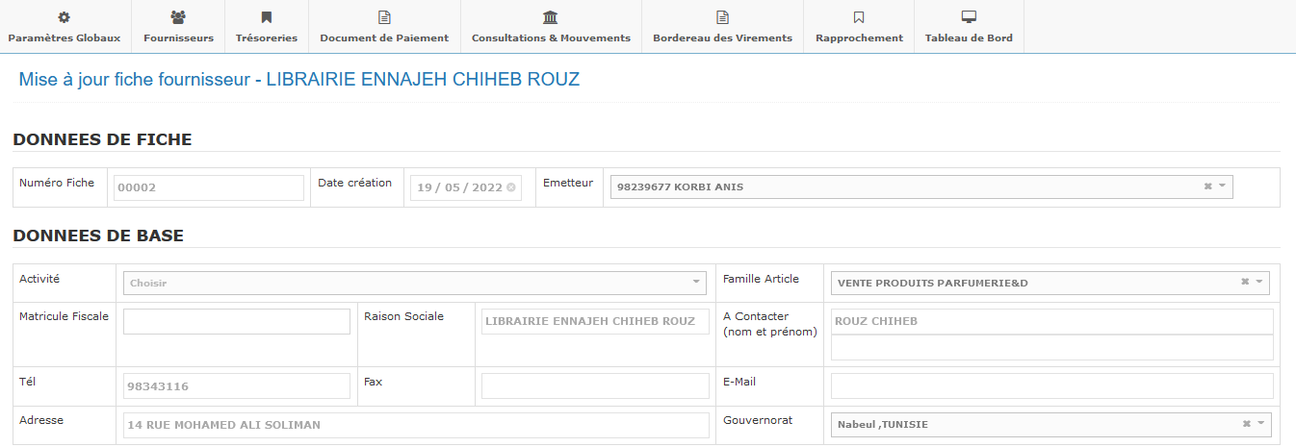

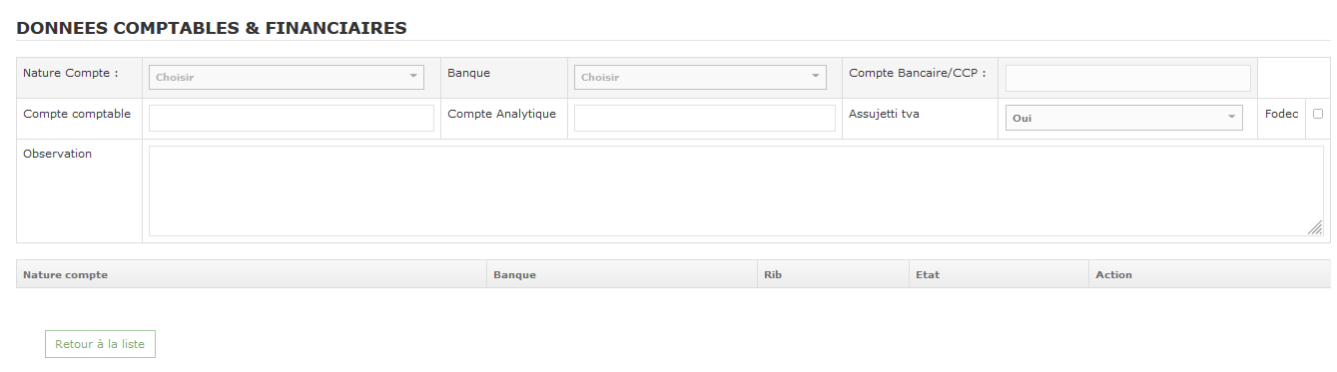

**Imprimer Fiche fournisseur**

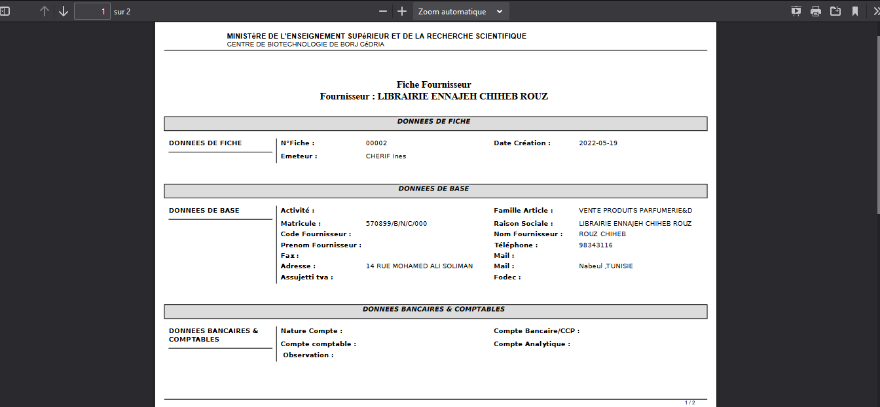

Deux autres actions Exporter Listes des fournisseurs (PDF & EXCEL) avec la partie filtrage

1. **RIB Fournisseur**

Le financier qui a l’accées de créer les RIB Fournisseurs.Chaque fournisseur a un rib ou plusieurs.

La lites des RIB Fournisseur est affichées avec une zone de recherche.

De chaque interface on trouve les actions standard « modifier suppresion et nouvelle fiche ».

Pour Avoir les rib du fournisseur, on choisi le fournisseur puis filtrer pour afficher la liste des rib de ce fournisseur.

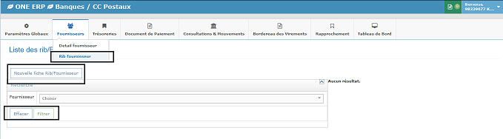

**Nouvelle Fiche RIB fournisseur**

Saisi les RIBs avec le choix du banque et nature compte et le fournisseur et l‘état du compte puis cliquer sur le bouton mettre a jour et ajouter .

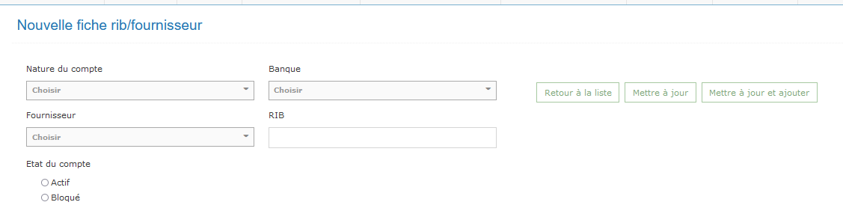

1. **Trésoreries**
2. **Liste des Comptes**

En Cliquant sur le menu horizontal « Trésoreries » puis « liste des Comptes » pour afficher la liste des comptes bancaire.

On trouve les actions prédéfinis nouvelle modification suppression et l’affichage des compte avec une zone de recherche.

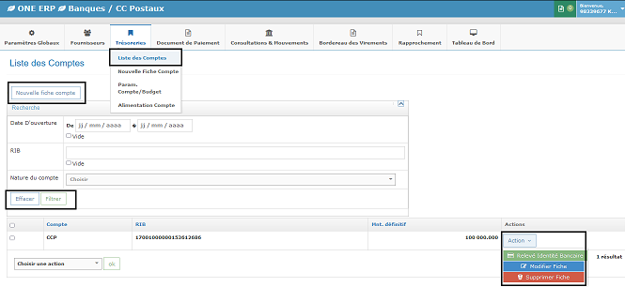

1. **Nouvelle Fiche Compte**

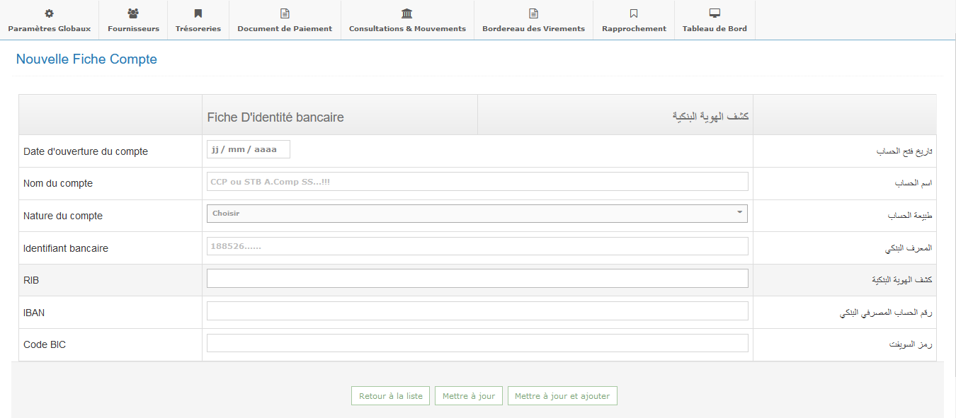

1. **Paramètre Compte/Budget**

On affecte chaque rubrique budgétaire va ordonnancer par la compte bancaire.

Deux partie dans l’interface compte bancaire et les informations sur le budget, on sélectionne les paramètres de recherches puis on clique sur le bouton « Filtrer »

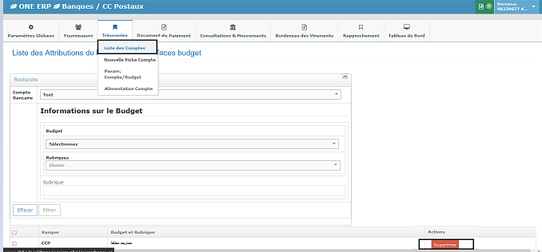

On Clique sur le bouton « Nouveau »

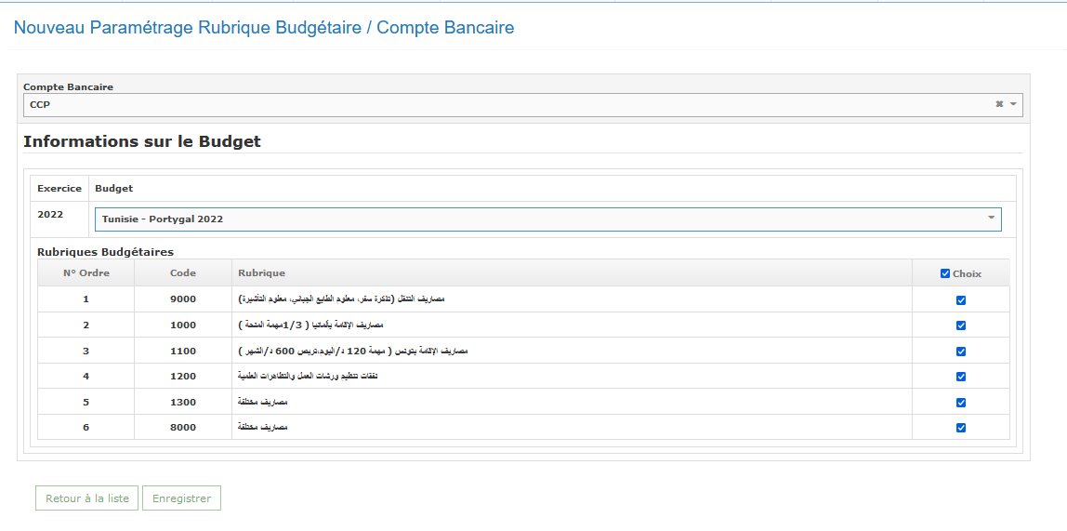

On choisi le compte bancaire puis le budget 🡺les rubriques de cette budget va afficher et cocher celui qui veut payer par cette compte sélectionné et finaliser par clique sur le bouton « Enregistrer ».

1. **Alimentation Compte**

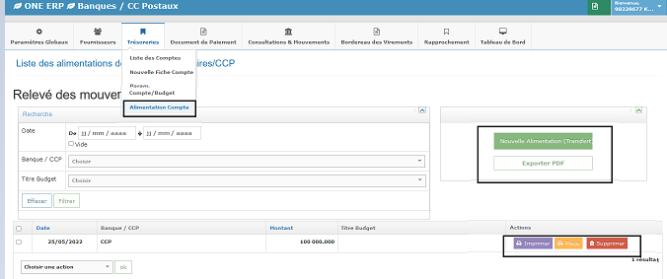

1. **Document de Paiement**
2. **Liste des Fiche de paiement**

La liste de fiches de paiement est la liste de l’ordonnancement de la partie budget.

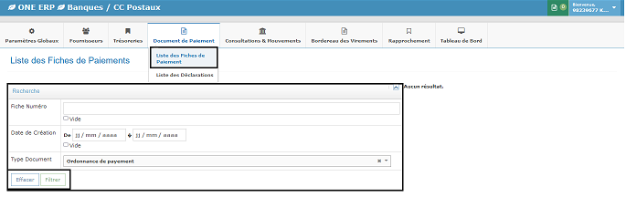

1. **Liste des déclarations**

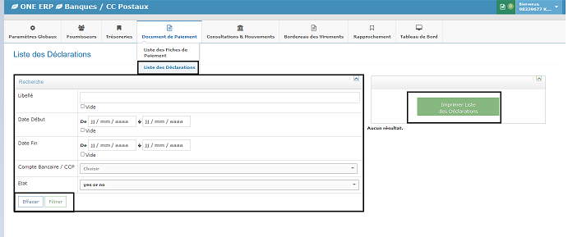

1. **Consultations & Mouvements**
2. **Nouvelle fiche d'opération**

On clique sur le menu horizontal « Consultation et Mouvements » puis « Nouvelle fiche opération » pour créer un nouveau mouvement.

Le financier celui qui aliment les comptes par cette opération et réalise le paiement des ordonnancement des facture par ce mouvement aussi.

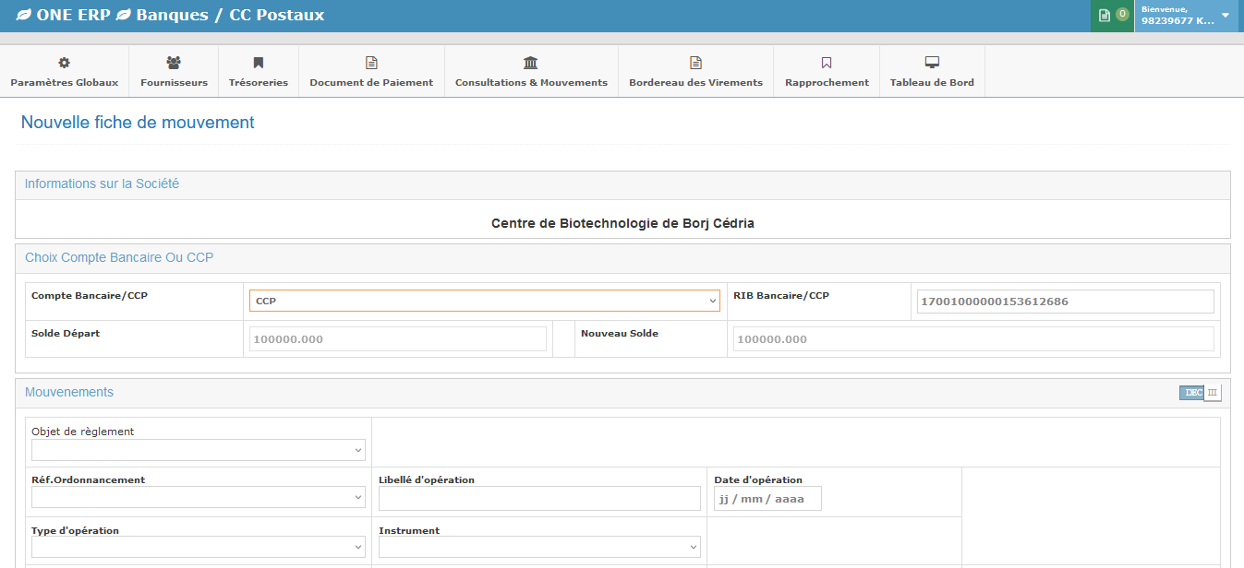

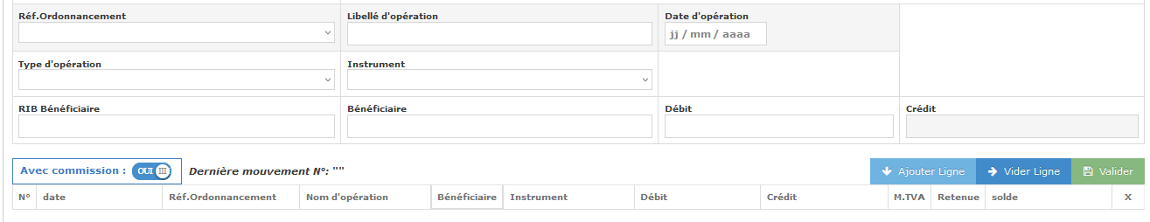

Le cas d’encaissement, on va alimenter le compte choisi par le choix de l’objet de règlement et cocher le « Enc/Dec » et sélectionne le budget et son tranche puis cliquer sur le bouton « Valider ».

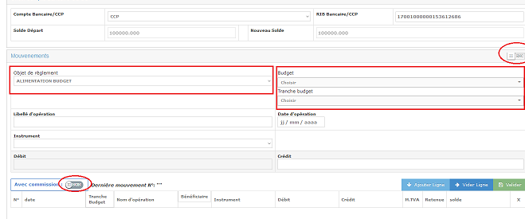

Et l’ors d’encaissent c’est le paiement des ordonnancements



Une Notification n s’affiche s’il ya une réception d’un ordonnancement à payer, on clique sur cette notification va aller à l’interface avec les informations sélectionnés le compte bancaire que déjà paramétrer, l’ordonnancement le montant et le fournisseur

1. **Relevé des mouvements**

La liste des relevés des Mouvements saisis sont affichés avec une zone de filtrage par compte et période.

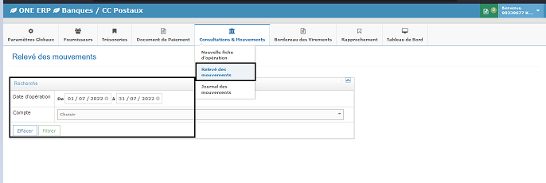

1. **Journal des mouvements**

Le Journal des Mouvements saisis est affichés avec une zone de filtrage par compte et période.

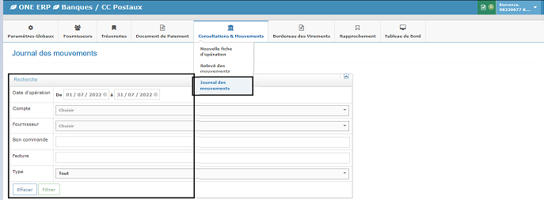

1. **Bordereau des Virements**
2. **Passer bordereau**

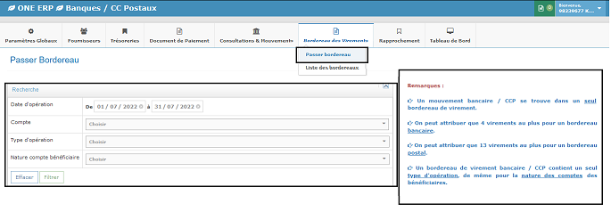

1. **Liste des bordereaux**

La liste des bordereaux es affichés avec une zone de recherhce.

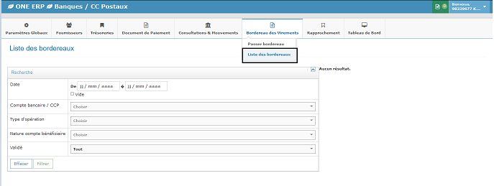

1. **Rapprochement**

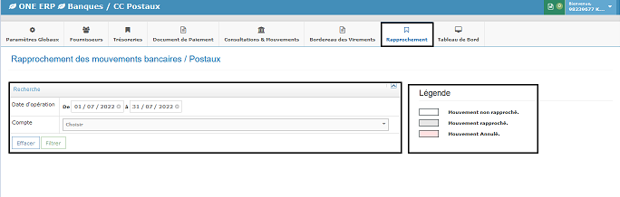

1. **Tableau de Bord**
2. **Suivi des bons Commandes**

Remplit la zone de recherche puis clique sur le bouton « valider ». la liste des BCI avec le suivi jusqu’à règlement de BCI(Finance).

Deux actions Export PDF et Excel.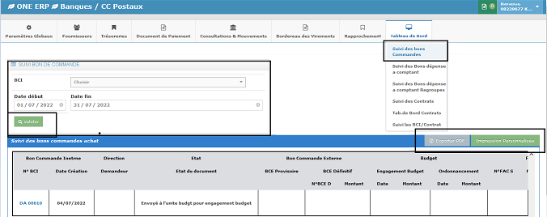

Tous les Données des BCI, le demandeur, Bon Commande Externe (BCE Provisoire, BCE Définitif ), Budget ( Engagement Définitif : date et montant ), Ordonnancement (Date, Montant), Facturation(N°FAC Système N°FAC Fournisseur , Montant ), Financiers (Date paiement , Montant ) et Enfin Règlement (Banque , Instrument, Montant).

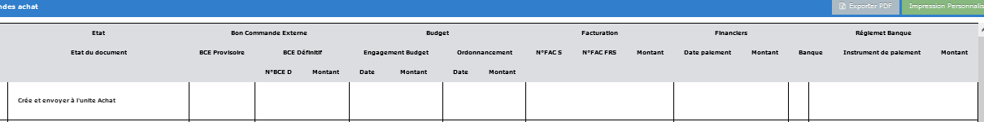

|  |  |  |
| --- | --- | --- |
|
|  |

L’impression personnalisé est de choisir les colonnes désires affichés dans l’impression.

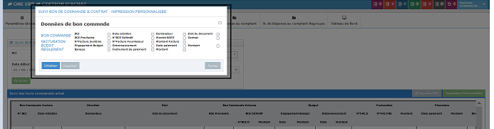

1. **Suivi des Bons dépense a comptant**

La Différence entre BDC et BCE : c’est pour le règlement BCE avec Banque et BDC avec Caisse.

Tous les Données des BCI, le demandeur, Bon Dépense au comptant (BDC Provisoire, BDC Définitif ), Budget ( Engagement Définitif : date et montant ), Ordonnancement (Date, Montant), Facturation(N°FAC Système N°FAC Fournisseur , Montant ), Financiers (Date paiement , Montant ) et Enfin Règlement (Caisse , Montant).

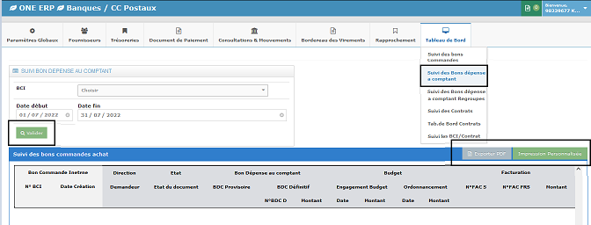

1. **Suivi des Bons dépense a comptant Regroupes**

De même pour Le BDCR bon dépense au comptant regroupe, le règlement est avec la caisse.

A Partir une seule BDCR, on va créer plusieurs factures c’est le but principalement du BDCR.

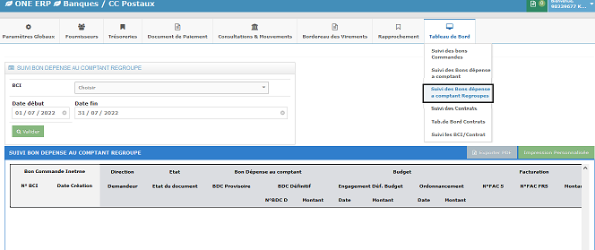

1. **Suivi des Contrats**

Le Contrat a deux types lors de la création : Total ou Partiel.

Le Contrat Total c'est-à-dire une seule contrat avec la possibilité de paiement partiel.

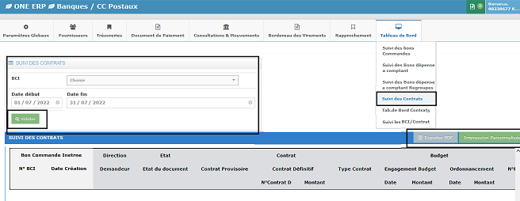

1. **Tab.de Bord Contrats**

L’affichage liste des Contrats (Provisoires, Définitifs, Provisoires Annulés , Définitifs Annulés, Définitifs Résiliés).

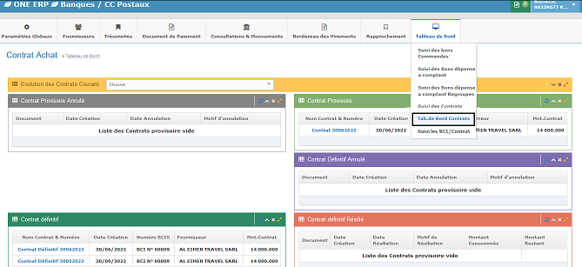

1. **Suivi les BCI/Contrat**

Suivi de Chaque BCI relié à une contrat Partiel.

